**Escopo:**

O sistema deve possibilitar que o candidato de um concurso realize sua inscrição e a impressão do comprovante de Inscrição para que o mesmo apresente no dia da prova do concurso. O candidato terá apenas uma inscrição por concurso.

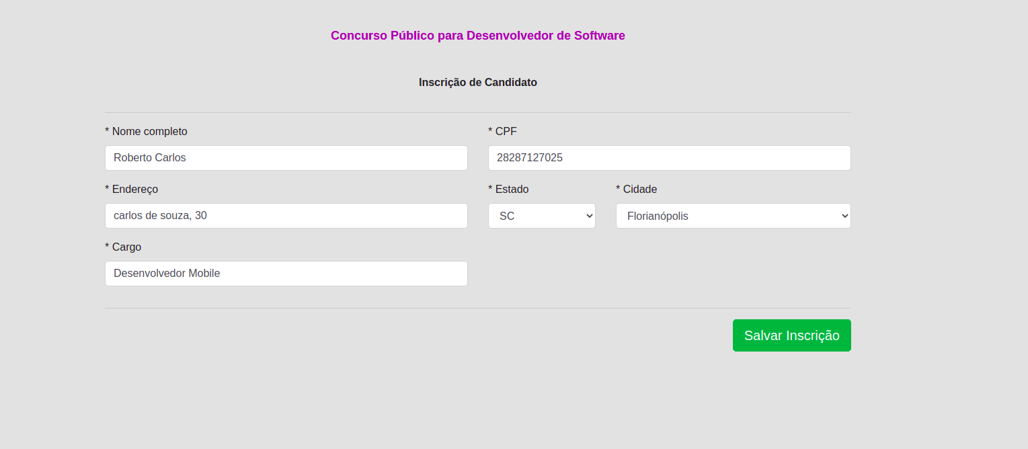

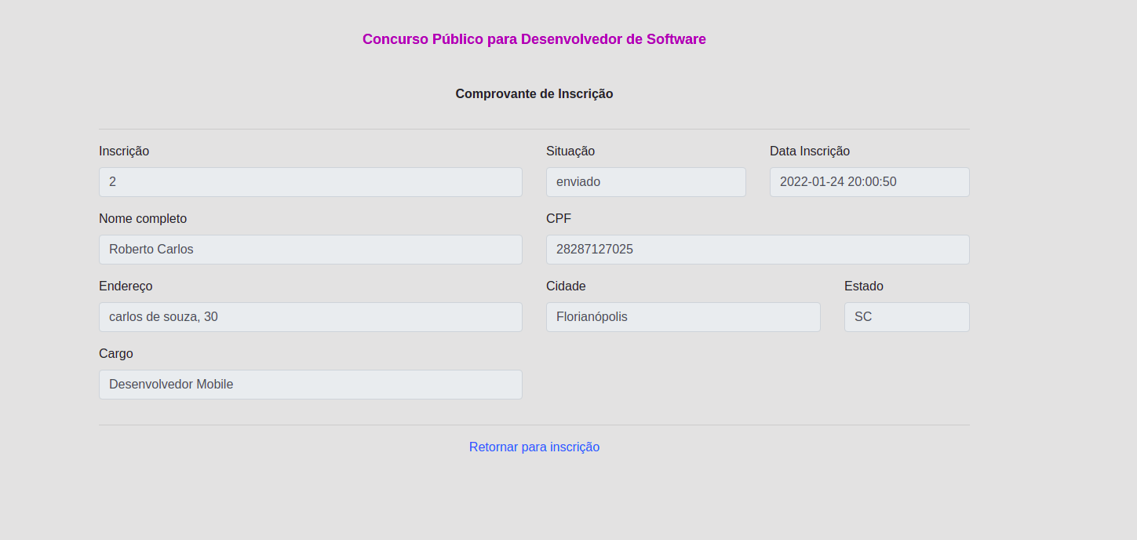

Para isto, precisamos ajustar os seguintes requisitos de sistema, tanto no formulário de inscrição quanto no comprovante:

**Requisitos:**

RF1 - O campo Nome Completo deve aceitar apenas letras, exceto, o apóstrofo no sobrenome. Ao digitar no formulário ou ao registrar no banco de dados, o nome precisa ser formatado iniciando o nome e sobrenome com letras maiúsculas. Ex: Roberta Donivan Dias, Carlos D’Água.

RF2 - O campo CPF deve aceitar apenas números, limitando em 11 caracteres. (se possível aplicar máscara ao digitar, e no banco de dados registrar somente números. A sequência do cpf pode iniciar com zero)

RF3 - Ao salvar o formulário de inscrição, validar se o CPF é válido.

RF4 - Ao salvar o formulário de inscrição, validar se a pessoa Física possui uma relação com a inscrição, caso exista, apresentar a mensagem que o usuário já possui inscrição, caso não exista, o sistema registra a inscrição.

RF5 - No comprovante de inscrição a data de inscrição deve ser apresentada no formato brasileiro, sendo: 10/10/2022 10:00:22

RF6 - Adicionar um botão ou um link de impressão no comprovante de inscrição, e ao clicar no mesmo deve apresentar o formulário para impressão (e esconder o hiperlink de “retornar para inscrição), ex:

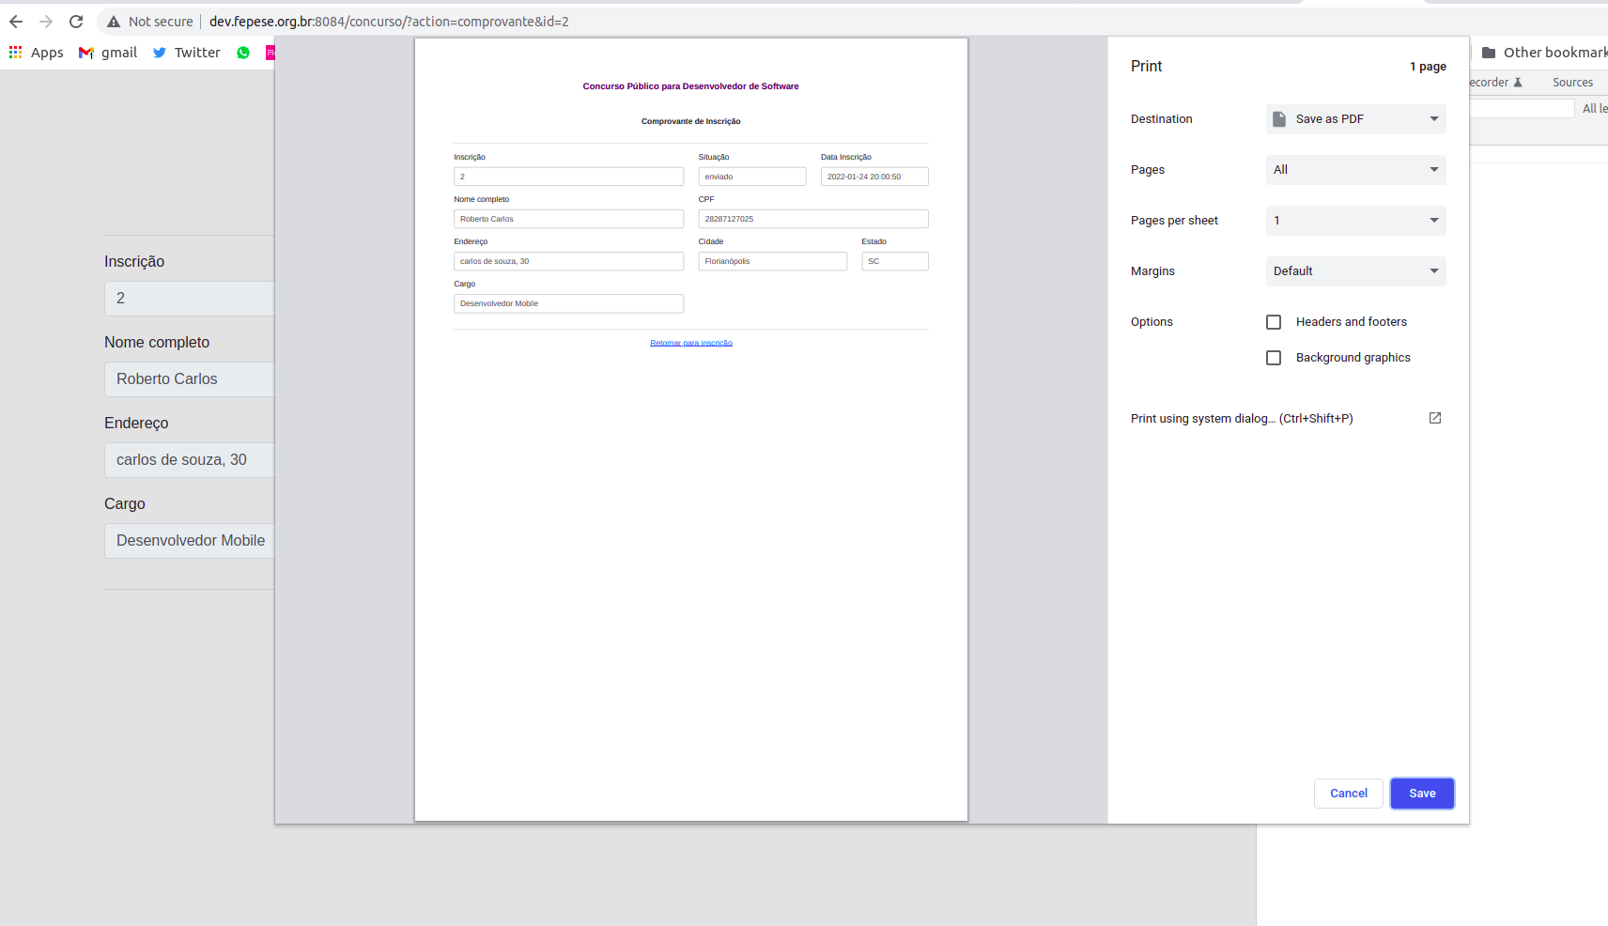

**Configuração do sistema:**

1. **Criar o banco de dados - concurso**

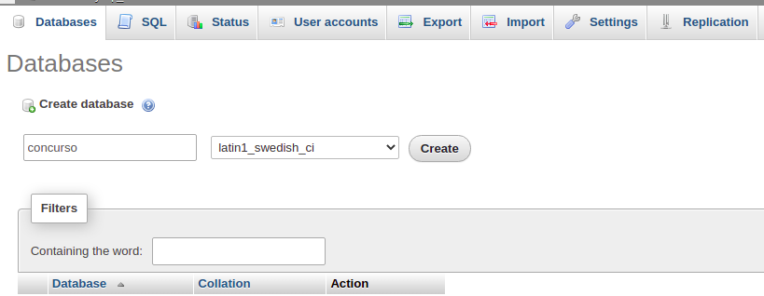

1. **Importar o dump do concurso.sql**

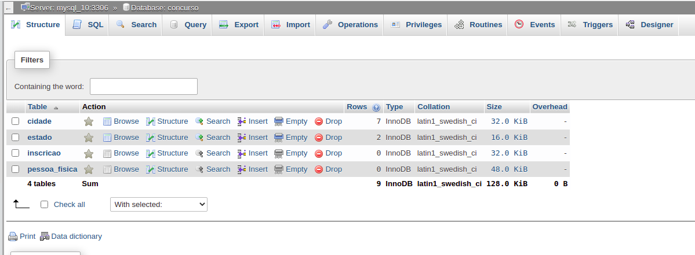

1. **Modelo Entidade Relacionamento**

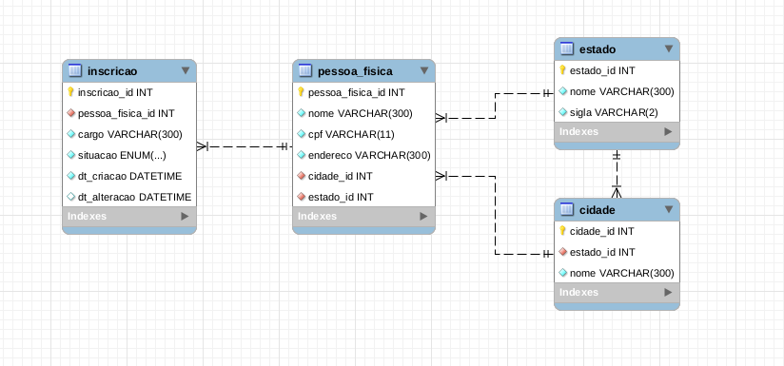

1. **Adicionar a pasta concurso no diretório do htdocs**

**ex:**

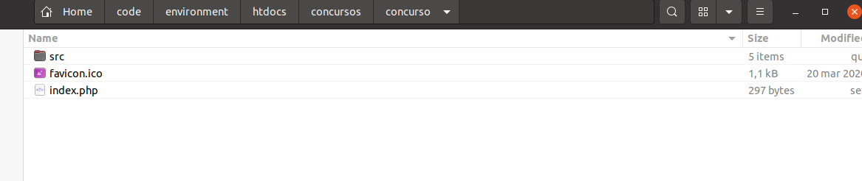

1. **Configurar as credenciais do banco de dados no PHP.**

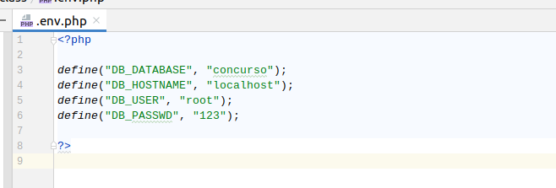

1. **Acessar o formulário de inscrição por meio do browser:**

**ex:**

http://localhost/concurso

ou caso tenha alguma porta diferente do 80

http://localhost:8084/concurso

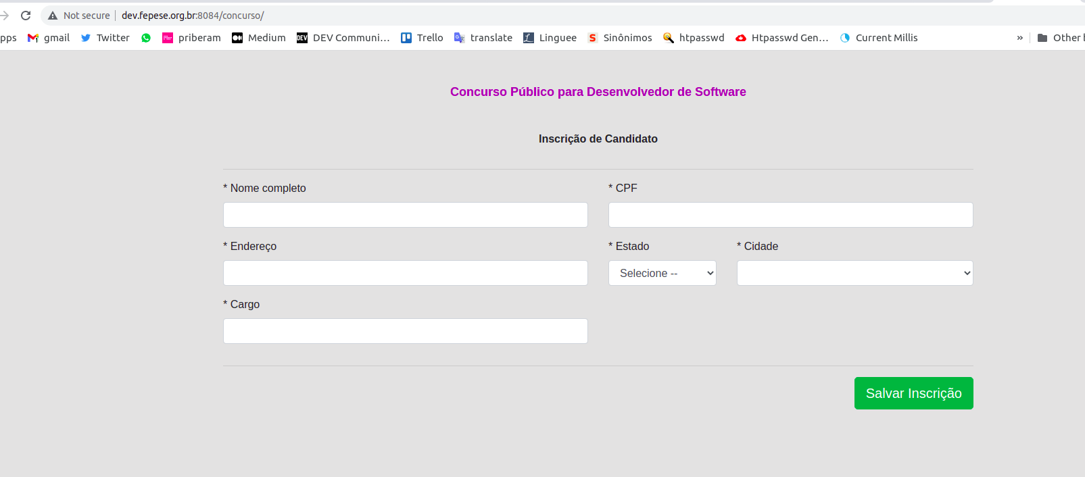

**boa sorte nas melhorias :)**

**\O/**